Люди труда: удивительная женщина-трактористка из Балтасинского района

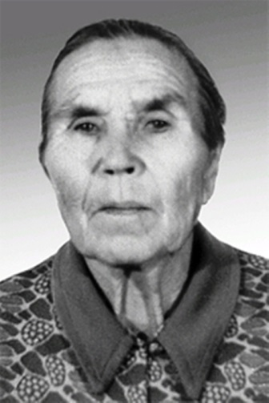Сегодняшнюю героиню нашей рубрики на селе знают все. Да и как не знать, если ее именем названа главная улица села Нижняя Сосна. Нафикова Сарвар — первая на селе женщина-трактористка, награжденная Золотой Звездой Героя за доблестный труд.

Родилась Сарвар Нафиковна 6 сентября 1925г. в с. Норма Балтасинского района. С 12 лет стала работать в колхозе имени Тимирязева и трудиться наравне со взрослыми. Трактористы нередко брали ее к себе помощником в качестве плугаря.

Раннее знакомство с техникой и стало в дальнейшем решающим фактором в выборе профессии. По окончании неполной средней школы, она решила поступать на четырехмесячные курсы трактористов. Маленькую, худенькую девочку-подростка поначалу не хотели принимать. Это было в грозном 1941-м году, когда мужчин забирали на фронт. Так волей судьбы Сарвар стала обучаться мужской профессии.

Все самые трудные годы Великой Отечественной войны девушка была трактористкой. Она обрабатывала поля, выращивала хлеб и возила корма на фермы. По окончанию войны стало проще с механизаторскими кадрами. Сарвар Нафиковна в дальнейшем осуществила еще одну свою мечту - окончила курсы автогенной сварки и вплоть до 1949 г. работала сварщицей.

А в 1954 году пришлось Сарвар-апе стать самым настоящим кузнецом. Прежний колхозный кузнец умер, вот председатель и поставил ее к кузнечному горну и наковальне: раньше, мол, с железом дело имела, значит, и тут справишься. Пришлось освоить и это нелегкое дело. Работала не хуже опытного молотобойца: иной раз перед весенним севом из кузницы домой возвращалась за полночь — готовила зубья для борон, железные ободья для тележных колес, подковы для лошадей.

В 1967г. Сарвар Нафиковой было присвоено высокое звание Героя Социалистического Труда с вручением ордена Ленина и золотой медали «Серп и Молот» за высокие производственные достижения в сельхозпроизводстве.

Вместе со своей сестрой Сарвар Нафикова воспитала приемную дочь Гульсур, у которой сегодня подрастают свои дети — сын и две дочери.

Сегодня Сарвар-апы уже нет с нами, но добрая память о ней живет в сердцах близких и односельчан.